第1章 iOS系统基础
iOS是一款功能强大的智能手机操作系统，被广泛地应用于iPhone、iPad和iTouch等苹果公司的系列产品中。iOS通过这些移动设备，向用户展示了一个多点触摸、可始终在线、视频以及具有众多内置传感器的界面。在本章的内容中，将带领读者一起来认识iOS这款神奇的系统，为读者后面知识的学习打下基础。

1.1 iOS系统介绍
 知识点讲解：光盘\视频讲解\第1章\iOS系统介绍.avi
iOS是由苹果公司开发的手持设备操作系统，最初是设计给iPhone使用的，后来陆续套用到iPod touch、iPad以及Apple TV等苹果产品上。iOS与苹果的Mac OS X操作系统一样，本来这个系统名为iPhone OS，直到2010年6月7日WWDC大会上宣布改名为iOS。截至2012年7月，根据Canalys的数据显示，iOS已经占据了全球智能手机系统市场份额的37%，在美国的市场占有率为45%。

1.1.1 iOS发展史
iOS最早于2007年1月9日的Macworld展览会上公布，随后于同年的6月发布第一版iOS操作系统，当初的名称为“iPhone runs OS X”。当时的苹果公司CEO史蒂夫·乔布斯先生，说服了各大软件公司以及开发者可以先搭建低成本的网络应用程序（WEB APP），这样可以使得它们能像iPhone的本地化程序一样来测试“iPhone runs OS X”平台。
2007年10月17日，苹果公司发布了第一个本地化iPhone应用程序开发包（SDK）。
2008年3月6日，苹果发布了第一个测试版开发包，并且将“iPhone runs OS X”改名为“iPhone OS”。
2008年9月，苹果公司将iPod touch的系统也换成了iPhone OS。
2010年2月27日，苹果公司发布iPad，iPad同样搭载了iPhone OS。
2010年6月，苹果公司将“iPhone OS”改名为“iOS”，同时还获得了思科iOS的名称授权。
2010年第四季度，苹果公司的iOS占据了全球智能手机操作系统26%的市场份额。
2011年10月4日，苹果公司宣布iOS平台的应用程序已经突破50万个。
2012年2月，应用总量达到552247个，其中游戏应用最多，达到95324个，比重为17.26%；书籍类以60604个排在第二，比重为10.97%；娱乐应用排在第三，总量为56998个，比重为10.32%。
2012年6月，苹果公司在 WWDC 2012 上推出了全新的iOS 6，提供了超过200 项新功能。
2013年6月10日，苹果公司在WWDC 2013上发布了新一代的iOS 7系统。

1.1.2 全新的版本——iOS 7
iOS 7在上一代iOS操作系统的基础上有了很大的改进，它不仅采用了全新的应用图标，还重新设计了内置应用、锁屏界面以及通知中心等。iOS 7还采用了AirDrop作为分享的方式之一并改进了多任务能力。iOS 7将支持iPhone 4以上设备、iPad 2以上设备、iPad mini以及iPod touch 5以上设备。
iOS 7发布后让人有眼前一亮的感觉，由于新系统加入了大量的3D效果，加之部分功能全部采用悬浮式半透明结构设计，让iOS 7看起来既有科技感又清新。
除了全新的扁平化界面外，苹果还重新设计了iOS 7的控制中心，并且新系统支持真正的多任务（卡片式），同时加入了不少手势操作功能，下面就来看看iOS 7的新功能。
（1）iOS 7增加了AirDrop功能，用户可以在多台设备之间分享文件，操作非常简单，即选择相关文件，发送给网内指定的人即可，不过该功能的设备只支持iPhone 5、iPad 4、iPad mini以及iPod touch 5。
（2）iOS 7中的Siri除了换上新的界面外，还支持车载导航设备（可以在汽车显示屏中查看信息、拨打电话），并且加入男声和一个全新的接口（整合更多的第三方功能与服务）。此外，Siri还整合了维基百科和Twitter的内容。
（3）iOS 7中的Safari支持全屏显示、智能搜索功能以及酷炫的窗口切换3D效果，同时还改进了收藏夹和标签体验，增加了家长控制和iCloud钥匙串功能。
（4）iOS 7带来了全新拍照功能，首先是拍照应用中加入了Square特性和各式各样的滤镜效果，同时相册中照片可以按照时间进行自动分类，而用户还可以把照片分享到别人的“相片流”里。
（5）iOS 7的原生应用中加入了全新的手势操作，通过手势返回到主界面（多任务处理过程中，用户可以左右滑动来选择切换应用），同时App Store具有自动更新的特性，系统可以在后台自动更新软件。
（6）iOS 7的控制中心中加入了“手电筒”功能，而天气应用也经过了大幅改动，可缩放查看天气综述，采用了动态天气背景。
（7）iOS 7整合了苹果新的iTunes Radio流媒体音乐服务。
除此之外，iOS 7还有其他的改进，包括邮件搜索的改进、App Store的购买改进、Safari的防数据追踪、与腾讯微博的合作、Wi-Fi的升级、Map的黑夜模式、智能邮箱系统、PDF阅读、企业版的登录、单个APP VPN和长MMS短信等。
全新的iOS 7界面效果如图1-1所示。
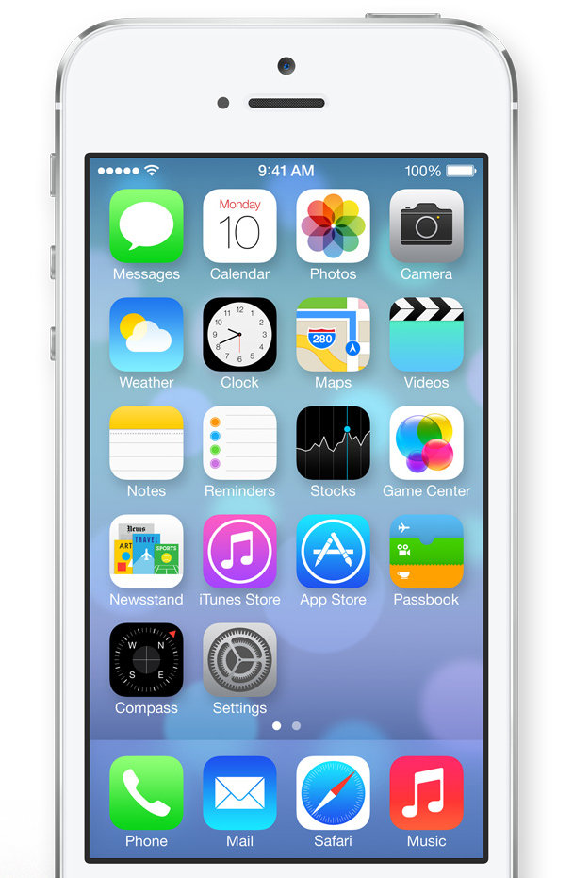
图1-1 全新的iOS 7界面效果

1.2 从iPhone到iPad
知识点讲解：光盘\视频讲解\第1章\从iPhone到iPad.avi
对于广大开发人员来说，无需纠结于开发的程序是否能在不同的硬件设备中运行，只要是iOS程序就可以在支持iOS系统的设备中运行。不同设备之间的差异，只是表现在屏幕大小上而已。在当前的iOS开发项目中，主要是开发两类程序：iPhone程序和iPad程序，这两者的屏幕大小不一样。在本节的内容中，简要讲解运行iOS系统的两个产品：iPhone和iPad。

1.2.1 让世界疯狂的iPhone
iPhone是一个集合照相、个人数码助理、媒体播放器以及无线通信设备的掌上智能手机。iPhone最早由史蒂夫·乔布斯在2007年1月9日举行的Macworld展览会上宣布推出，2007年6月29日在美国上市。2007年6月29日，iPhone 2G在美国上市，2008年7月11日，苹果公司推出iPhone 3G。2010年6月8日凌晨1点，乔布斯发布了iPhone 4。2011年10月5日凌晨，iPhone 4S 发布。2012年9月13日凌晨（美国时间9月12日上午），iPhone 5 发布。全新的iPhone 5如图1-2所示。
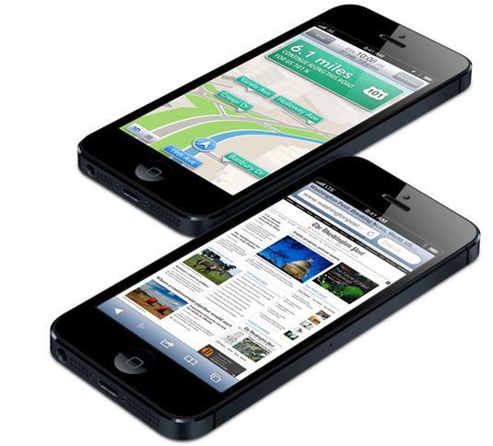
图1-2 全新的iPhone 5
与iPhone 4S相比，iPhone 5更轻薄，屏幕尺寸更大，它的厚度大概是7.6毫米，比4S薄了18%，重量在112克左右，比4S轻了20%，采用速度更快的A6处理器，整体外观也拉长。iPhone 5的屏幕尺寸扩大到4英寸，屏幕的比例是16:9，应用软件的图标比4S增加了一行。iPhone 5的A6处理器预装的是苹果同步发布的iOS 6系统，运算速度比4S采用的A5处理器快了两倍，并且A6处理器的尺寸缩小了22%。iPhone 5支持4G技术的LTE网络。

1.2.2 改变世界的iPad
iPad是苹果公司于2010年发布的一款平板电脑的名称，定位介于苹果的智能手机iPhone和笔记本电脑产品之间，通体只有四个按键，与iPhone布局一样，提供了浏览互联网、收发电子邮件、观看电子书、播放音频和视频等功能。
2010年1月27日，在美国旧金山欧巴布也那艺术中心（芳草地艺术中心）所举行的苹果公司发布会上，平板电脑iPad正式发布。
2012年3月8日，苹果公司在美国芳草地艺术中心发布第3代iPad。受到市场普遍期待的苹果新一代平板电脑iPad的外形与iPad 2相似，但电池容量增大，有3块4000mAh锂电池，芯片速度更快，使用A5X双核处理器，图形处理器功能增强，配四核GPU，并且在美国的售价将与iPad 2一样。第3代iPad如图1-3所示。
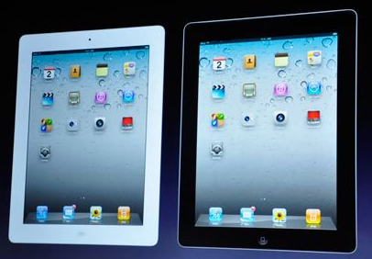
图1-3 第3代iPad

1.3 iOS的常用开发框架
知识点讲解：光盘\视频讲解\第1章\iOS的常用开发框架.avi
为了提高开发iOS程序的效率，除了可以使用Xcode集成开发工具之外，还可以使用第三方提供的框架，这些框架为我们提供了完整的项目解决方案，是由许多类、方法、函数、文档按照一定的逻辑组织起来的集合，以便使研发程序变得更容易。在OSX下的Mac操作系统中，大约存在80个框架，这些框架可以用来开发应用程序，处理Mac的Address Book结构、刻制CD、播放DVD、使用QuickTime播放电影、播放歌曲等。
在iOS的众多框架中，Foundation框架和Cocoa框架最为常用。在本节的内容中，将简要讲解这两个框架的基本知识。

1.3.1 Foundation框架简介
在Mac的操作系统中，为所有程序开发奠定基础的框架是Foundation框架。该框架允许使用一些基本对象，如数字和字符串，以及一些对象集合，如数组、字典和集合。其他功能包括处理日期和时间、自动化的内存管理、处理基础文件系统、存储（或归档）对象和处理几何数据结构（如点和长方形）。
Foundation头文件的存储目录如下所示。
/System/Library/Frameworks/Foundation.framework/Headers
上述头文件实际上与其存储位置的其他目录相链接。请读者查看这个目录中存储在系统上的Foundation框架文档，熟悉它的内容和用法简介。Foundation框架文档存储在计算机系统中（具体位于/Develop/Documentation目录中），另外Apple网站上也提供了此说明文档。大多数文档为HTML格式的文件，可以通过浏览器浏览学习，同时也提供了Acrobat pdf文件，我们可以学习到包含Foundation的所有类及其实现的所有方法和函数的描述。
如果正在使用Xcode开发程序，可以通过Xcode的Help菜单中的Documentation窗口访问学习文档。通过这个窗口，可以搜索和访问存储在计算机本机中或者在线的文档。如果正在Xcode中编辑文件并且想要快速访问某个特定头文件、方法或类的文档，可以通过高亮显示编辑器窗口中的文本并右击的方法来实现。在出现的菜单中，可以选择Find Selected Text in Documentation或者Find Selected Text in API Reference命令，Xcode将搜索文档库，并显示与查询相匹配的结果。
在接下来的内容中，将带领读者一起简单了解Foundation框架是如何工作的。类NSString是一个Foundation框架中的类，可以使用它来处理字符串。假设正在编辑某个使用该类的程序，并且想要获得更多关于这个类及其方法的信息，无论何时，当单词NSString出现在编辑窗口时，都可以将其高亮显示并右击。如果从出现的菜单中选择Find Selected Text in API Reference命令，会得到一个外观与 图1-4类似的文档窗口。
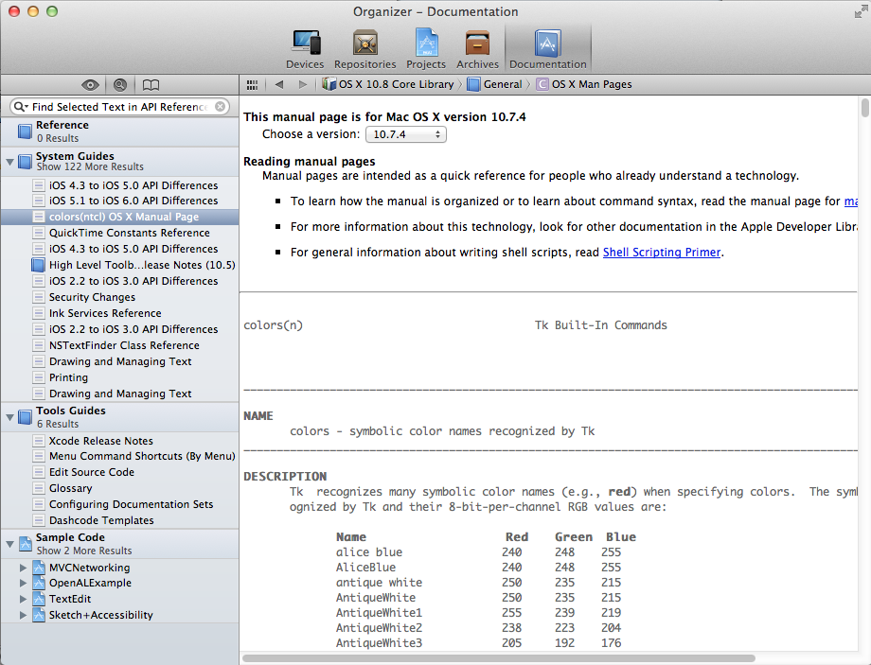
图1-4 NSString类的文档
如果向下滚动标有NSString Class Reference的面板，将发现（在其他内容中间）一个该类所支持的所有方法的列表。这是一个能够获得有关实现哪些方法等信息的便捷途径，包括它们如何工作以及它们的预期参数。
读者可以在线访问developer.apple.com/referencelibrary，打开Foundation参考文档（通过Cocoa、Frameworks、Foundation Framework Reference链接），在这个站点中还能够发现一些介绍某些特定编程问题的文档，例如内存管理、字符串和文件管理。从时间上讲，除非订阅的是某个特定文档集，否则在线文档要比存储在计算机硬盘中的文档更新。
在Foundation框架中包括了大量可供使用的类、方法和函数。在Mac OS X上，大约有125个可用的头文件。作为一种简便的形式，我们可以使用如下代码头文件。
#import <Foundation/Foundation.h>
因为Foundation.h文件实际上导入了其他所有Foundation头文件，所以不必担心是否导入了正确的头文件，Xcode会自动将这个头文件插入到程序中。虽然使用上述代码会显著地增加程序的编译时间，但是通过使用预编译的头文件可以避免额外的时间开销。预编译的头文件是经过编译器预先处理过的文件。在默认情况下，所有Xcode项目都会受益于预编译的头文件。在本章使用每个对象时都会用到这些特定的头文件，这有助于我们熟悉每个头文件所包含的内容。

1.3.2 Cocoa框架简介
在iOS应用中，Application Kit框架包提供了与窗口、按钮、列表等相关的类。Application Kit框架包含广泛的类和方法，它们能够开发交互式图形应用程序，使得开发文本、菜单、工具栏、表、文档、剪贴板和窗口等应用变得十分简便。在Mac OS X操作系统中，术语Cocoa是指Foundation框架和Application Kit框架。术语Cocoa Touch是指Foundation框架和UIKit框架。由此可见，Cocoa是一种支持应用程序，提供丰富用户体验的框架，它实际上由如下两个框架组成。
- Foundation框架。
- Application Kit（或AppKit）框架。
其中后者用于提供与窗口、按钮、列表等相关的类。在编程语言中，通常使用示意图来说明框架顶层应用程序与底层硬件之间的层次，如图1-5所示。
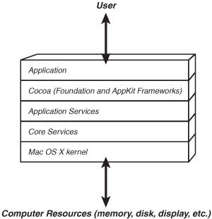
图1-5 应用程序层次结构
图1-5中各个层次的具体说明如下所示。
- User：用户。
- Application：应用程序。
- Cocoa（Foundation and AppKit Frameworks）：Cocoa（Foundation和AppKit框架）。
- Application Services：应用程序服务。
- Core Services：核心服务。
- Mac OS X kernel：Mac OS X内核。
- Computer Resources(memory, disk,display, etc.)：计算机资源（内存、磁盘、显示器等）。
内核以设备驱动程序提供与硬件的底层通信，它负责管理系统资源，包括调度要执行的程序、管理内存和电源，以及执行基本的I/O操作。
核心服务提供的支持比它上面层次提供的支持要更加“核心”。例如，在Mac OS X中主要实现对集合、网络、调试、文件管理、文件夹、内存管理、线程、时间和电源的管理。
应用程序服务层包含对打印和图形呈现的支持，包括Quartz、OpenGL和QuickTime。由此可见，Cocoa层直接位于应用程序层之下。正如图1-5中指出的那样，Cocoa包括Foundation和AppKit框架。Foundation框架提供的类用于处理集合、字符串、内存管理、文件系统和存档等。通过AppKit框架中提供的类，可以管理视图、窗口、文档等用户界面。在很多情况下，Foundation框架为底层核心服务层（主要用过程化的C语言编写）中定义的数据结构定义了一种面向对象的映射。
Cocoa框架用于Mac OS X桌面与笔记本电脑的应用程序开发，而Cocoa Touch框架用于iPhone与iTouch的应用程序开发。Cocoa和Cocoa Touch都有Foundation框架。然而在Cocoa Touch下，UIKit代替了AppKit框架，以便为很多相同类型的对象提供支持，比如窗口、视图、按钮和文本域等。另外，Cocoa Touch还提供使用加速器（它与GPS和Wi-Fi信号一样都能跟踪位置）的类和触摸式界面，并且去掉了不需要的类，比如支持打印的类。

